TRƯỜNG ĐẠI HỌC NGOẠI NGỮ- ĐẠI HỌC QUỐC GIA HÀ NỘI
BỘ MÔN: NHẬP MÔN CÔNG NGHỆ SỐ VÀ ỨNG DỤNG TRÍ TUỆ NHÂN TẠO

BÁO CÁO ỨNG DỤNG CÔNG CỤ AI TẠO SINH
TRONG SÁNG TẠO NỘI DUNG SỐ
Họ và tên sinh viên: Nguyễn Phương Thảo
Mã sinh viên: 25042576
Lớp: VNU1001_E252057
I. GIỚI THIỆU DỰ ÁN
1.1. Mô tả dự án
Dự án được thực hiện dưới hình thức một bài thuyết trình chuyên nghiệp với chủ đề "Ứng dụng Trí tuệ Nhân tạo (AI) trong Giáo dục". Đây là một chủ đề mang tính thời sự cao, phù hợp để trình bày trước lớp học hoặc tại các hội thảo, tọa đàm giáo dục. Bài thuyết trình hướng đến đối tượng là giáo viên, giảng viên và các nhà quản lý giáo dục, nhằm giới thiệu những ứng dụng thực tiễn của AI trong việc cải thiện chất lượng dạy và học.
1.2. Mục tiêu sản phẩm
• Cung cấp nội dung học thuật chính xác, có chiều sâu về vai trò của AI trong giáo dục.
• Trực quan hóa dữ liệu và minh họa bằng hình ảnh chuyên nghiệp.
• Thiết kế slide đồng nhất, chuyên nghiệp, dễ theo dõi.
• Kết hợp sáng tạo cá nhân với kết quả đầu ra từ các công cụ AI.
1.3. Công cụ AI đã sử dụng
Trong quá trình thực hiện, tôi đã sử dụng 3 công cụ AI tạo sinh thuộc các nhóm khác nhau:
• Claude (Anthropic) – Công cụ AI tạo văn bản: Xây dựng nội dung, phân tích, và cấu trúc bài thuyết trình.
• DALL-E 3 (OpenAI) – Công cụ AI tạo hình ảnh: Tạo các hình minh họa thể hiện ý tưởng trừu tượng về AI trong giáo dục.
• Canva AI (Magic Design) – Công cụ AI hỗ trợ thiết kế: Tự động tạo layout slide, gợi ý phối màu và bố cục trực quan.
II. QUÁ TRÌNH SỬ DỤNG CÔNG CỤ AI
2.1. Claude – Công cụ AI tạo văn bản
Mục đích sử dụng: Xây dựng nội dung chi tiết :tiêu đề, luận điểm, số liệu thống kê, phân tích.
Prompt 1 – Tạo cấu trúc bài thuyết trình:
"Hãy tạo cấu trúc cho bài thuyết trình 10 slide về Ứng dụng AI trong Giáo dục, dành cho đối tượng giáo viên phổ thông. Mỗi slide cần có tiêu đề, 3-4 điểm nội dung chính và gợi ý hình minh họa."
Kết quả nhận được: Claude trả về cấu trúc đầy đủ 10 slide với tiêu đề rõ ràng, nội dung được tổ chức logic từ giới thiệu (AI là gì?) đến ứng dụng cụ thể (chatbot hỗ trợ học tập, chấm điểm tự động, cá nhân hóa lộ trình học) và kết luận. Kết quả khá toàn diện, chỉ cần điều chỉnh nhỏ về thứ tự slide.
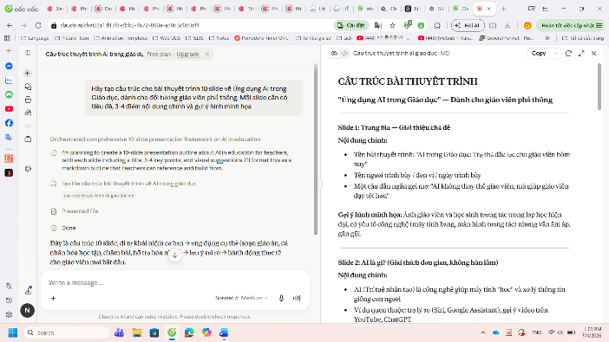
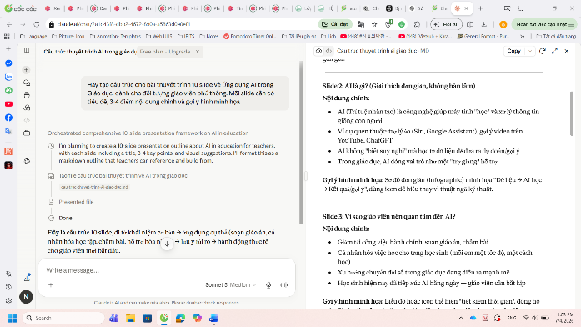
Cách chỉnh sửa: Tôi điều chỉnh lại slide 5 (Thách thức và rủi ro) bằng cách bổ sung thêm số liệu cụ thể từ nghiên cứu thực tế và thêm phần đề xuất giải pháp mà Claude chưa đề cập đến.
Prompt 2 – Tạo nội dung chi tiết cho slide về dữ liệu:
"Viết nội dung cho slide thống kê: tỷ lệ trường học tại Đông Nam Á đang ứng dụng AI năm 2024-2025, kèm theo nhận xét phân tích xu hướng. Văn phong học thuật, súc tích, không quá 150 từ."
Kết quả nhận được: Claude cung cấp đoạn văn phân tích xu hướng 140 từ, có trích dẫn nguồn UNESCO và EdTech Hub (2024). Nội dung trôi chảy, logic tốt, tuy nhiên một số số liệu cần kiểm chứng lại từ nguồn chính thức.
Cách chỉnh sửa: Tôi đã tìm kiếm và xác nhận lại số liệu từ báo cáo chính thức của UNESCO (2024), điều chỉnh 2/5 số liệu cho chính xác hơn, đồng thời thêm bối cảnh Việt Nam mà Claude không có đủ dữ liệu.
Prompt 3 – Tạo phần kết luận và lời kêu gọi hành động:
"Viết phần kết luận cho bài thuyết trình AI trong giáo dục: tóm tắt 3 điểm chính, nhấn mạnh vai trò của giáo viên trong thời đại AI, kèm theo lời kêu gọi hành động cụ thể cho giáo viên phổ thông."
Kết quả nhận được: Phần kết luận được viết khá hay, mang tính truyền cảm hứng. Tuy nhiên lời kêu gọi hành động còn chung chung, chưa đủ cụ thể.
Cách chỉnh sửa: Tôi viết lại phần lời kêu gọi hành động dựa trên kinh nghiệm cá nhân và thực tế giáo dục Việt Nam, thêm 3 bước cụ thể mà giáo viên có thể làm ngay trong tuần tới.
2.2. DALL-E 3 – Công cụ AI tạo hình ảnh
Mục đích sử dụng: Tạo 5 hình minh họa cho các slide cần hình ảnh mang tính biểu tượng và chuyên nghiệp.
Prompt hình ảnh 1:
"A futuristic classroom with diverse students using AI-powered tablets, warm lighting, modern minimalist design, photorealistic, 16:9 ratio, professional presentation style"
Kết quả: Hình ảnh chất lượng cao, phù hợp cho slide mở đầu. Màu sắc hài hòa, phong cách hiện đại, đúng tỷ lệ 16:9 cần thiết.
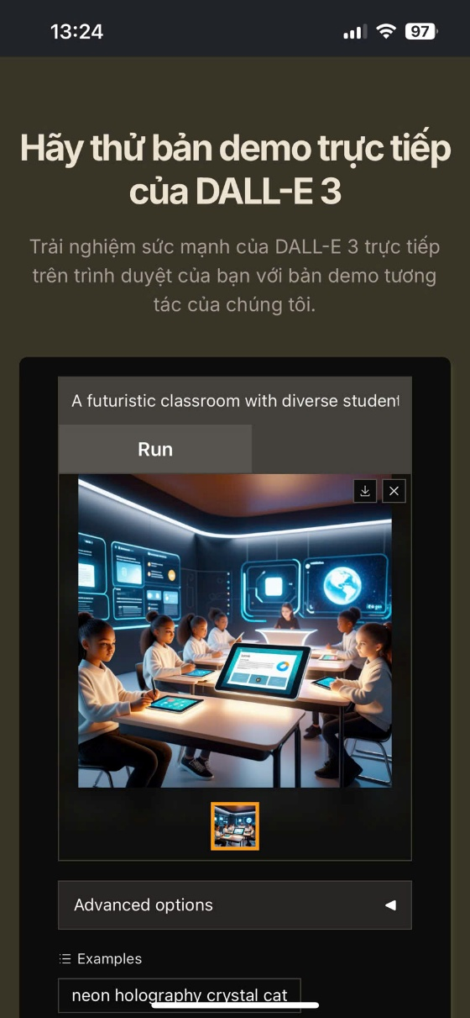
Chỉnh sửa: Giữ nguyên hình ảnh, chỉ điều chỉnh độ sáng +10% trong Canva để phù hợp với tone màu toàn bộ bộ slide.
Prompt hình ảnh 2:
"Abstract digital brain with neural network connections, glowing blue and gold colors, representing AI learning, clean white background, vector art style"
Kết quả: Hình ảnh trừu tượng đẹp nhưng nền không hoàn toàn trắng như yêu cầu.
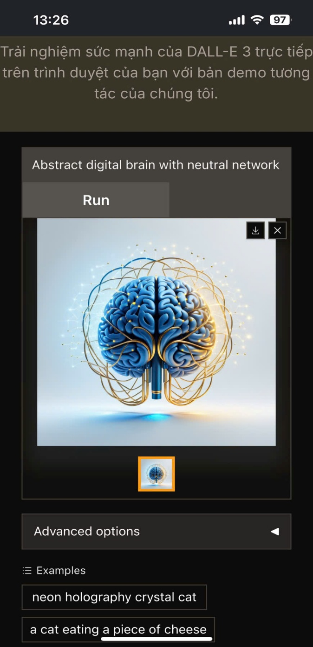
Chỉnh sửa: Dùng tính năng Remove Background của Canva để tạo nền trong suốt, sau đó đặt lên nền gradient xanh của slide để tạo hiệu ứng thẩm mỹ hơn.
Prompt hình ảnh 3 (không thành công):
"Vietnamese teacher using AI software in classroom, realistic style" – DALL-E tạo ra hình ảnh người không nhận ra là người Việt Nam, phòng học không phù hợp bối cảnh Việt Nam."
Giải pháp: Thay thế bằng hình ảnh thực tế từ Unsplash (Creative Commons), chọn ảnh giáo viên châu Á sử dụng máy tính bảng trong lớp học, phù hợp hơn với bối cảnh thực tế Việt Nam.
2.3. Canva AI (Magic Design) – Công cụ hỗ trợ thiết kế
- Mục đích sử dụng: Tạo template slide chuyên nghiệp, tự động bố cục các thành phần, gợi ý phối màu phù hợp với chủ đề giáo dục. Tôi sử dụng tính năng Magic Design của Canva bằng cách nhập từ khóa "Education Technology Professional Presentation" và yêu cầu bảng màu xanh navy - trắng - vàng nhạt. Canva AI tạo ra 8 template khác nhau trong vòng 15 giây.
- Kết quả: Template số 3 được chọn vì có bố cục rõ ràng, đủ không gian cho cả văn bản và hình ảnh. Hệ thống màu sắc đồng nhất và chuyên nghiệp.
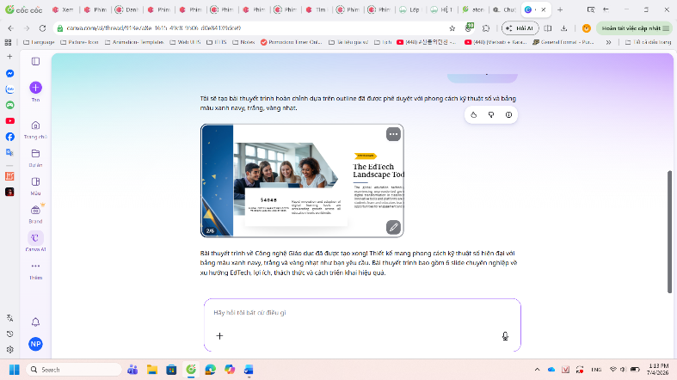
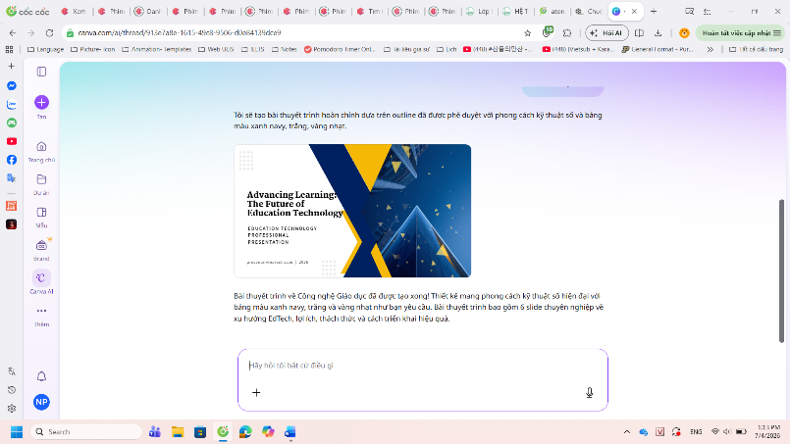

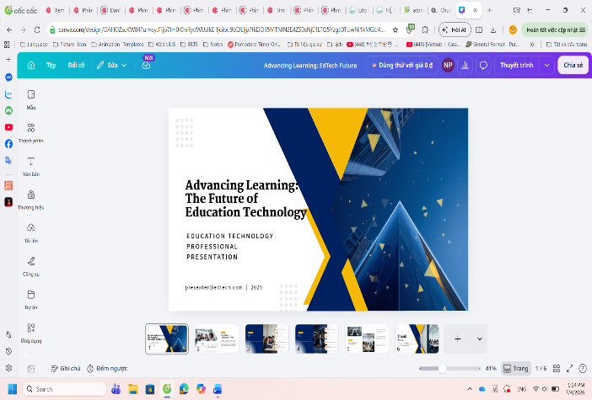

- Chỉnh sửa và tích hợp: điều chỉnh font chữ từ Lato sang Times New Roman để phù hợp yêu cầu học thuật, điều chỉnh kích thước tiêu đề trang bìa, và tích hợp các hình ảnh từ DALL-E 3 vào đúng vị trí trong layout.
III. SO SÁNH VÀ PHÂN TÍCH CÔNG CỤ AI

3.1. Bảng so sánh tổng quan
Tiêu chí | Claude (Anthropic) | DALL-E 3 (OpenAI) | Canva AI
Chức năng chính | Tạo và chỉnh sửa văn bản | Tạo hình ảnh từ mô tả | Thiết kế slide/đồ họa
Chất lượng đầu ra | Rất cao – nội dung mạch lạc, có chiều sâu | Cao – hình ảnh sắc nét, đa dạng phong cách | Tốt – template chuyên nghiệp
Điểm mạnh | Hiểu ngữ cảnh tốt, xử lý yêu cầu phức tạp, hỗ trợ tiếng Việt tốt | Tạo hình độc đáo, phong phú, nhanh (15-30 giây/ảnh) | Dễ dùng, tích hợp nhiều tính năng, thay đổi trực tiếp trên giao diện
Hạn chế | Có thể bịa số liệu, cần kiểm chứng kỹ | Khó kiểm soát chi tiết, không thể tạo người Việt Nam chính xác | AI design còn hạn chế tùy biến sâu
Thời gian xử lý | 5-15 giây/prompt | 15-40 giây/ảnh | 5-15 giây/template
Phù hợp nhất cho | Nội dung, phân tích, viết lách học thuật | Hình minh họa, cover slide, infographic ý tưởng | Thiết kế tổng thể, bố cục cuối cùng

3.2. Phân tích chi tiết hiệu quả từng công cụ
Claude thể hiện sức mạnh vượt trội trong việc tạo nội dung học thuật có cấu trúc logic, tạo văn bản, phân tích, lập luận và điều chỉnh theo yêu cầu ngữ cảnh cụ thể. Trong dự án này, Claude chiếm khoảng 60% công sức tạo nội dung văn bản. Tuy nhiên, điểm yếu rõ nhất là xu hướng tạo ra các số liệu thống kê nghe có vẻ hợp lý nhưng không chính xác – điều này đòi hỏi người dùng phải luôn kiểm chứng thông tin trước khi sử dụng. DALL-E 3 tạo ra những hình ảnh có chất lượng thẩm mỹ cao và độc đáo, không tìm thấy từ nguồn stock ảnh thông thường. Đặc biệt hiệu quả với các khái niệm trừu tượng (não bộ AI, mạng nơ-ron, tương lai giáo dục). Tuy nhiên, với các hình ảnh cần bối cảnh địa phương như "lớp học Việt Nam" hay "giáo viên người Việt", công cụ gặp nhiều hạn chế và cần phải thay thế bằng ảnh thực tế. Canva AI giúp rút ngắn thời gian thiết kế từ vài giờ xuống còn 20-30 phút. Tính năng Magic Design tạo ra bộ template nhất quán về màu sắc và font chữ, giúp bài thuyết trình trông chuyên nghiệp ngay từ đầu. Tuy nhiên, AI của Canva vẫn còn hạn chế trong việc hiểu các yêu cầu thiết kế phức tạp hay tùy chỉnh theo yêu cầu cụ thể, cần nhiều can thiệp thủ công hơn so với hai công cụ kia.
3.3. Cách các công cụ thay đổi quy trình sáng tạo
Trước khi sử dụng AI, quy trình tạo một bài thuyết trình của tôi thường mất 2-3 ngày: nghiên cứu nội dung (0.5 ngày), viết nội dung (0.5 ngày), thiết kế (1.5 ngày), tìm hình ảnh (0.5 ngày). Với sự hỗ trợ của 3 công cụ AI, tôi hoàn thành cùng sản phẩm trong khoảng 6-8 giờ, tiết kiệm được khoảng 60-70% thời gian. Quan trọng hơn hết, AI thay đổi vai trò của người sáng tạo: thay vì dành thời gian vào các công việc kỹ thuật lặp đi lặp lại (tìm hình ảnh, định dạng văn bản, cân chỉnh bố cục), tôi có thể tập trung vào tư duy chiến lược: xác định thông điệp cốt lõi, đánh giá chất lượng nội dung, và đưa ra những sáng tạo mang bản sắc cá nhân mà AI không thể tạo ra.
IV. PHÂN TÍCH VAI TRÒ CỦA AI TRONG QUÁ TRÌNH SÁNG TẠO
4.1. Những phần AI làm tốt
• Tốc độ xử lý vượt trội: Ba công cụ AI cùng nhau giúp rút ngắn thời gian thực hiện dự án từ 2-3 ngày xuống còn dưới 1 ngày làm việc.
• Đa dạng hóa lựa chọn: DALL-E 3 tạo ra 4 phiên bản hình ảnh khác nhau cho cùng một yêu cầu, Canva AI đề xuất 8 template thiết kế – giúp mở rộng không gian lựa chọn sáng tạo đáng kể.
• Chất lượng văn bản cao: Claude tạo ra nội dung mạch lạc, có cấu trúc logic tốt, đặc biệt khi được cung cấp context cụ thể và prompt rõ ràng.
• Giảm rào cản kỹ năng kỹ thuật: Canva AI giúp người không có nền tảng thiết kế đồ họa vẫn tạo được sản phẩm có tính chuyên nghiệp cao.
• Tính nhất quán: AI giúp duy trì phong cách và giọng văn nhất quán xuyên suốt toàn bộ bài thuyết trình.
4.2. Những phần AI còn hạn chế
- Thiếu kiến thức địa phương và cập nhật: Claude và DALL-E 3 có giới hạn về dữ liệu huấn luyện, không phản ánh đủ thực tế Việt Nam hiện tại. Số liệu thống kê cần được kiểm chứng độc lập.
- Không có tư duy phản biện thực sự: AI tạo ra nội dung nghe có vẻ hợp lý nhưng không tự đánh giá tính chính xác hay tính phù hợp của thông tin mà nó tạo ra.
- Thiếu cảm xúc và câu chuyện cá nhân: Phần kết luận và lời kêu gọi hành động ban đầu do Claude tạo ra thiếu sức thuyết phục vì không có yếu tố cá nhân, trải nghiệm thực tế.
- Hạn chế trong biểu đạt văn hóa: DALL-E 3 gặp khó khăn khi tạo hình ảnh mang đặc trưng văn hóa châu Á cụ thể, đặc biệt là bối cảnh Việt Nam.
- Phụ thuộc vào chất lượng prompt: Chất lượng đầu ra phụ thuộc trực tiếp vào kỹ năng viết prompt. Prompt mơ hồ dẫn đến kết quả không dùng được, đòi hỏi nhiều lần thử nghiệm.
4.3. Cách AI thay đổi quy trình sáng tạo của tôi
Trước đây, tôi thường bắt đầu từ trang giấy trắng và phải tự lực hoàn toàn trong mọi bước. Với AI, quy trình trở thành: (1) Xác định mục tiêu và đối tượng; (2) Sử dụng AI để tạo bản nháp đầu tiên; (3) Đánh giá, chọn lọc và chỉnh sửa; (4) Bổ sung yếu tố cá nhân và sáng tạo riêng; (5) Kiểm chứng thông tin và hoàn thiện. Vai trò của tôi chuyển từ người tạo ra sang người biên tập và định hướng sáng tạo – một vai trò đòi hỏi tư duy phê phán cao hơn.
4.4. Các vấn đề đạo đức cần cân nhắc
a) Vấn đề bản quyền và tính nguyên bản:
b) Nguy cơ thông tin sai lệch (AI Hallucination):
c) Công bằng trong tiếp cận công nghệ:
d) Phụ thuộc vào AI và mất kỹ năng cơ bản:
V. KẾT LUẬN
- Kỹ năng viết prompt hiệu quả là yếu tố then chốt quyết định chất lượng đầu ra của AI.
- AI không thay thế tư duy phê phán – người dùng cần luôn đánh giá và kiểm chứng kết quả.
- Sức mạnh thực sự nằm ở việc kết hợp đúng công cụ cho đúng nhiệm vụ, không phải dùng một công cụ cho tất cả.
- AI là người cộng tác, không phải người thay thế – sáng tạo đích thực vẫn đến từ con người.

